Francisco lava los pies a doce refugiados de un centro de acogida de Roma
"Musulmanes, hindúes, católicos, coptos, evangélicos, todos hermanos, hijos del mimos Dios, queremos vivir en paz"
El Papa asegura que detrás de los atentados de Bruselas "están los traficantes de armas"

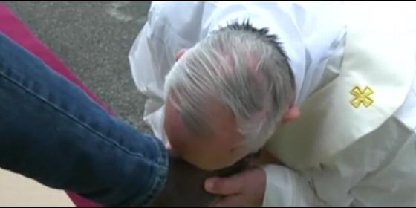
El Papa besa los pies de un emigrante

(José M. Vidal).- Misa in Coena Domini en el Centro de acogida para demandantes de asilo (CARA), en Castlenuovo di Porto, a pocos kilómetros de Roma. En una homilía improvisada, el Papa habla a los refugiados y les dice que "todos somos hermanos y queremos vivir en paz", al contrario de los que sembraron la destrucción "hace tres días en una ciudad de Europa". Y lava los pies a doce de ellos (dos mujeres musulmanas) entre las lágrimas de consuelo de los refugiados y la sonrisa paterna del Papa.

Cuatro nigerianos católicos, tres mujeres eritreas coptas y tre smusulmanes de diversas nacionalidades, un hindú y una trabajadora italiana son los protagonistas del lavatorio de los pies del Papa Francisco en uno de los mayores centros de acogida de refugiados de Italia, que alberga a unas 900 personas.

La explanada del centro está llena de gente joven. La mayoría, gente de color y de religión musulmana. En la fachada del centro, un gran cartel con la palabra "Benvenuto" en todas las lenguas.

El altar en forma de tienda de campaña, en un jardín, al lado de unos árboles. Con un pequeño altar en el centro. Marini, el maestro de ceremonias ejerce de monaguillo. Entre los concelebrantes, el sustituto monseñor Becciu y el arzobispo Fisichella.

Algunas frases de la homilía del Papa

"Los gestos hablan más que las imágenes y las palabras"

"Jesús que sirve y que lava los pies a lo suyos, a los más pequeños"

"Judas, que va a los enemigos de Jesús, a coger el dinero con el cual le traicionó"

"También hoy aquí hay dos gestos".

"Todos nosotros juntos, musulmanes, hindúes, católicos, coptos, evangélicos, todos hermanos, hijos del mimos Dios, que queremos vivir en paz, integrados. Un gesto"

"Hace tres días, un gesto de guerra y de destrucción en una ciudad de Europa, de gente que no quiere vivir en paz"

"Detrás de ese gesto, como detrás de Judas, hay otros. Detrás de Judas, los que le dieron el dinero, para que Jesús fuese entregado. Detrás de aquel gesto, los traficantes de armas, que quieren sangre, no la paz, que quieren la guerra no la fraternidad"

"Dos gestos: Jesús lava los pies y Judas lo vende por dinero"

"Todos nosotros, diversas religiones, pero hijos del mismo padre"

"Somos diferentes, pero somos hermanos y queremos vivir en paz"

"Éste es el gesto que yo hago con vosotros"

"Cada uno de nosotros tiene una historia atrás. Tanta cruz y tanto dolor, pero un corazón abierto que quiere la fraternidad"

"Recemos para que esta fraternidad se contagie en el mundo, para que no haya 30 monedas para matar al hermano"

"Para que haya siempre fraternidad y bondad"

Y, a continuación, mientras un pequeño coro parroquial cantaba una canción, el Papa se ciño con toalla y jofaina y comenzó a lavar los pies de los 12 refugiados. Con cariño, con ternura. De rodillas. En un gesto máximo de humildad. Lavando con cariño sus pies y besándolos después. Los muchachos y las mujeres, dos con niños en brazos, lloraban, agradecidos y, a su vez, besaban la mano del Papa, que les sonreía. Se mascaba las lágrimas de consuelo y de alegría.

Al final, los coptos entonan un canto de acción de gracias, largo y rítmico, mientras algunos emigrantes le ofrecen regalos al Papa. Y el Papa, ya en sotana, escucha con unción y devoción.

Y Francisco, emocionado, se acerca al micrófono y les dice:
"Ahora les saludaré uno a uno, de corazón. Hagamos ver que es bello vivir juntos como hermanos, con culturas, religiones y tradiciones diferentes, pero somos todos hermanos. Y esto tiene un nombre: paz y amor. Gracias"
Y el Papa pasó entre las numerosas filas de emigrantes y refugiados, saludando a cada uno.

Publicado en http://www.periodistadigital.com/religion/vaticano/2016/03/24/lavatorio-iglesia-religion-dios-jesus-papa-obispo-emigrantes-lavatorio-jueves-santo.shtml

